**Wtorek, 13.04.2021r**.

**Zapraszam do obejrzenia filmiku:**

<https://www.youtube.com/watch?v=CpcmvJTO5G4>

Popatrz na obrazki poniżej. Przedstawiają domy zwierząt. Czy wiesz jak się nazywają?

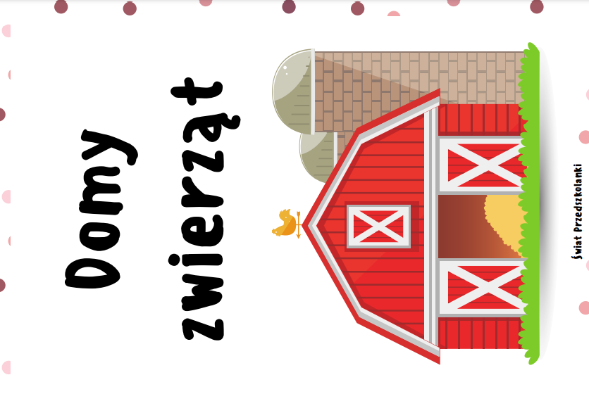

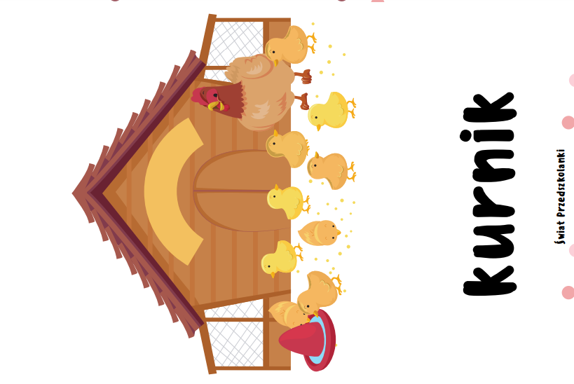 

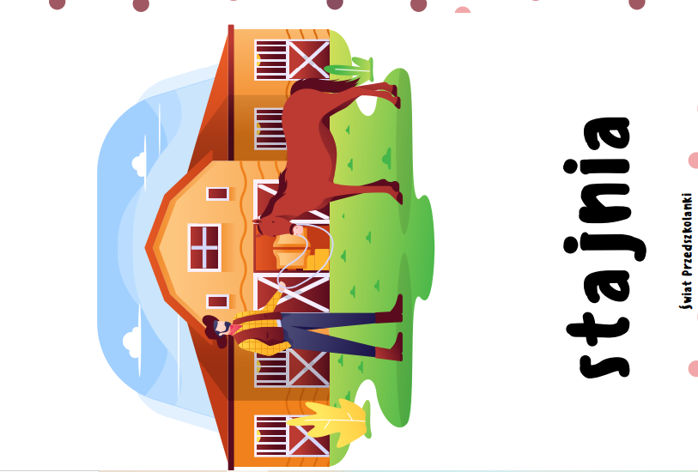 

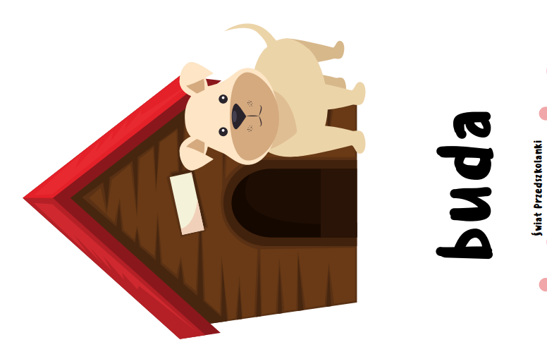

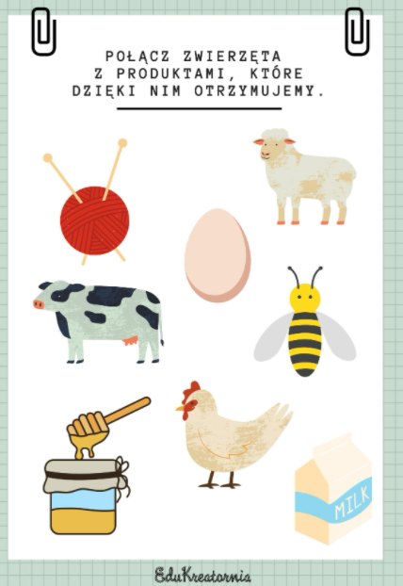

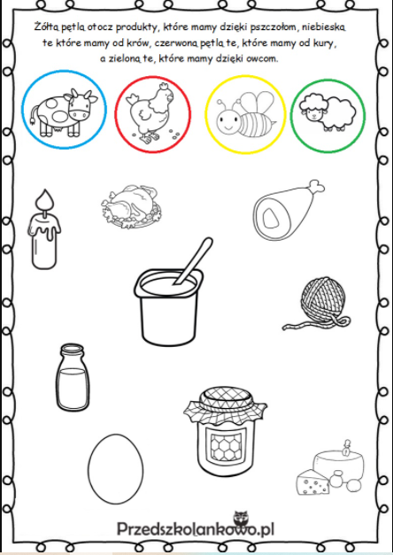

**Narysuj po śladzie.**

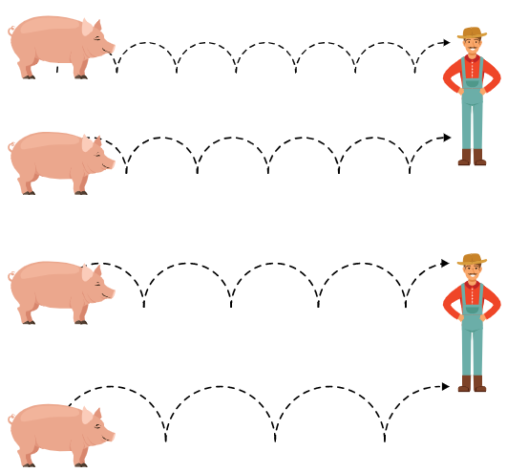

Źródło: eduzabawy.com

**Narysuj po śladzie.**

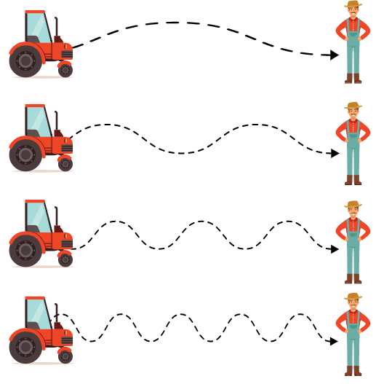

Źródło: eduzabawy.com

